Itambé - Sistema de Transferência de Arquivos – STA
Requerimentos, Instalação e configuração básicas

O “Sistema de Transferência de Arquivos”, “STA”. Necessita de algumas configurações e parametrizações básicas para funcionar corretamente.

Website

A) Requerimentos mínimos

1) Requerimentos de servidor (server-side):

O Sistema de Transferência de arquivos utiliza as linguagens “server-side”: Asp 3.0 e Asp.Net, sendo assim, estes são os requerimentos mínimos de software para seu correto funcionamento:

- Internet Information Services (IIS) nas versões 5 ou 6 (Windows 2000 e 2003, respectivamente).
- MDAC (Microsoft Data Access) versão 2.6 ou superior.
- Microsoft .Net Framework 1.1

Este sistema adota o Microsoft SQL Server 2000 como banco de dados padrão. Sendo recomendável a instalação de todas atualizações de segurança disponibilizadas pelo fabricante.

2) Requerimentos de acesso cliente (client-side):

Foram adotadas como linguagem padrão de marcação de texto o XHTML versão 1.0 e CSS 2.0. A linguagem de script padrão é o Javascript.

É necessário que os acessos de usuários sejam feitos utilizando navegadores internet compatíveis com estas tecnologias, como o Microsoft Internet Explorer 5.5 ou superior.

B) Guia básico de instalação

1) Arquivo web.config

Neste arquivo encontram-se parametrizadas as seguintes configurações:

- Nome ou IP do servidor de correio eletrônico.
- Nome do controlador de domínio, uma conta e senha válidas no Active Directory.
- Faixas de ips do escritório central e localidades da CCPR.
- URL onde o site está instalado.
- Nome, máquina, usuário e senha do banco de dados SQL.
- Diretório raíz para gravação dos arquivos.

- 1. Parâmetrização com o IP ou nome do servidor de correio eletrônico que a aplicação irá utilizar para o envio de todos os e-mails. Deverá este servidor ser capaz de enviar e-mails para a rede externa.

- Parâmetros de configuração do Active Directory que permitirá o aplicativo acessar informações das contas criadas no domínio. A senha deverá ser criptografada, consulte o item de criptografia para maiores informações.

- As faixas de IPs do escritório central da Itambé, além das localidades remotas. Este parâmetro funciona para diferenciar acessos internos dos usuários internos. Com base nessa informação, o aplicativo irá validar o acesso do usuário contra o domínio ou contra a base de dados SQL Server.

- A URL onde o site está instalada será o parâmetro utilizado para que o aplicativo envie um link de acesso ao sistema na web. Deverá ser uma URL válida tanto no ambiente interno da CCPR quanto no externo.

- Parâmetros de configuração ao acesso à base de dados SQL Server. A senha deverá ser criptografada, consulte o item de criptografia para maiores informações.

- Este é o local onde o aplicativo irá armazenar os arquivos trocados, deverá ser um local de comum acesso entre as redes interna e DMZ. Da mesma forma, o usuário de gravação deverá existir nos dois ambientes, e com a mesma senha para autenticação.

2) Servidor IIS (Internet Information Services)

O IIS, juntamente com o .Net Framework formam o ambiente necessário para o funcionamento do sistema.. A instalação deverá contar com um “Virtual Directory” apontando para o diretório raiz onde estão copiadas as páginas (.aspx). É necessária a configuração para execução de scripts. No caso de Windows 2000, será necessário registrar as páginas (.aspx) no IIS, usando a ferramenta aspnet_regiis.exe localizada no diretório <winroot>\Microsoft.Net\Framework\<versão do .Net Framework>.

Além disso, o usuário “sta” deverá ter permissão do tipo “full control” no diretório “Temporary ASP.NET Files”, localizado no mesmo diretório do aspnet_regiis.exe
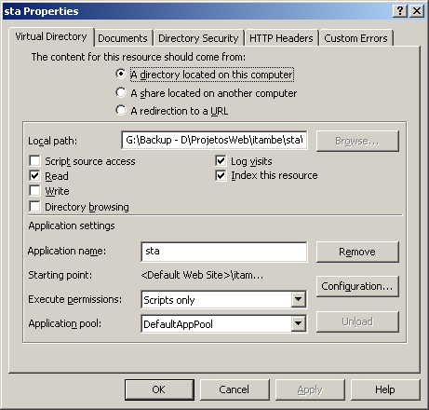

3) Criptografia de dados

Para maior segurança, o seguintes parâmetros de configuração do aplicativo são criptografados:

- Senha de acesso ao Active Directory
- Senha de acesso ao SQL Server

Sempre que houver necessidade de criptografar os dados de configuração, um usuário interno cadastrado como administrador deverá acessar a opção “configuração” e digitar as senhas nos campos “Parâmetros de configuração do arquivo ‘Web.config’” e clicar no botão “Criptografar”. Depois basta copiar o resultado da criptografia e colar no arquivo de configuração.

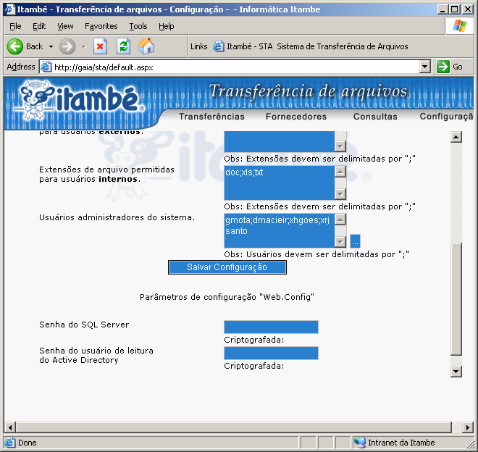

- Guia básico de configuração inicial

  - Configuração de parâmetros

Após a instalação do sistema e após o primeiro acesso. Será exibida uma mensagem de erro informando sobre a necessidade de configuração do sistema. Essa configuração é armazenada em banco de dados, por este motivo é realizada apenas após o primeiro acesso. Esta configuração refere-se aos parâmetros utilizados pelos serviços de cópia de arquivos via FTP entre a DMZ e Intranet CCPR, bem como o serviço de exclusão automática de arquivos. Sendo assim de vital importância para o correto funcionamento dos mesmos.

A mensagem de erro é a seguinte:

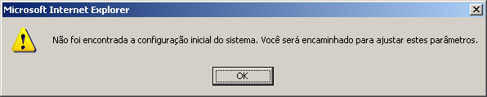

Após ser redirecionado para a tela de configuração, informe toda a parametrização, como se segue:

- Dias para exclusão automática dos arquivos: Representa quantos dias os arquivos disponibilizados através do sistema permanecerão disponíveis até a sua remoção automática.

- Extensões de arquivos permitidas (internas e externas): Parametriza as extensões de arquivos permitidas para upload, por exemplo: (.doc). A cada nova extensão de arquivo, deve-se usar o separador “;” (ponto vírgula), para que seja possível o sistema identificá-las, uma por uma.

- Usuários administradores do sistema: Aqueles que poderão cadastrar novos fornecedores, além de emitir relatórios e alterar os parâmetros de configuração na web.

Serviços de exclusão automática e cópias por FTP

A) Requerimentos mínimos

Runtimes do Visual Basic 6, instalados por padrão nas versões do Windows a partir da versão 2000.

B) Guia básico de instalação

Para instalar os serviços em máquinas Windows 2000 e 2003, é necessário executá-los via prompt de comando, incluindo os comandos (-instalar) ou (-remover) de acordo com a necessidade.

Observação: Para remover os serviços, antes é necessário parar os processos, usando o Painel de Serviços do Windows.

Após instalar os serviços, é necessário configurar uma conta válida nas redes CCPR e DMZ, para que ambos tenham acesso aos dois ambientes parar realizar a cópia e exclusão sem que aconteçam problemas de permissões.

C) Guia básico de configuração

Os serviços de cópia e exclusão automática compartilham o mesmo arquivo de configuração: configuracao.ini.

Abaixo segue a lista de cada parâmetro e a ordem correta para configuração:

- Servidor FTP
- Usuário FTP
- Senha FTP
- Diretório raíz do FTP
- Diretório para gravação dos arquivos na Web
- URL de acesso ao sistema
- Usuario do Banco de Dados
- Senha do Banco de dados
- Nome do servidor de Banco de dados
- Nome do Banco de Dados
- Diretório raiz do servidor Web

  - Servidor FTP: Nome do servidor de FTP onde os arquivos do BAAN são disponibilizados para serem copiados para a web e vice-versa.
  - Nome da conta válida para gravar e copiar dados do ambiente FTP.
  - Senha do usuário acima.
  - Diretório raíz onde os arquivos estão disponibilizados no FTP.
  - Diretório raíz onde estão os arquivos trocados via web, para transações externas, ou seja, os arquivos vindos de fornecedores cadastrados no servidor IIS.
  - URL de acesso ao sistema.
  - Usuário válido para se conectar ao banco de dados SQL SERVER.
  - Senha do usuário acima.
  - Nome do servidor de banco de dados SQL SERVER.
  - Nome do banco de dados no servidor.
  - Diretório raíz no servidor web, IIS.

